"Сказка о попе и о работнике его Балде", спектакль в театре "Не-Кабуки", СПб

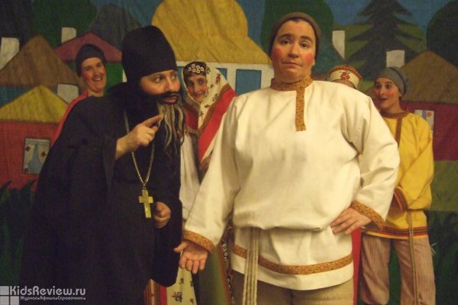

Спектакль по произведению А.С. Пушкина. Для детей от 3 лет. В спектакле звучат русские народные песни, традиционные для пушкинских мест.

Адрес: Санкт-Петербург, 2-я линия В.О., д. 25

Метро: Василеостровская, Спортивная

Район: Василеостровский

Цена: 500 руб.

**02 декабря в 11:00**

# "Пиратские истории", кукольный спектакль для детей от 4 лет в театре "Кукольный формат", СПб

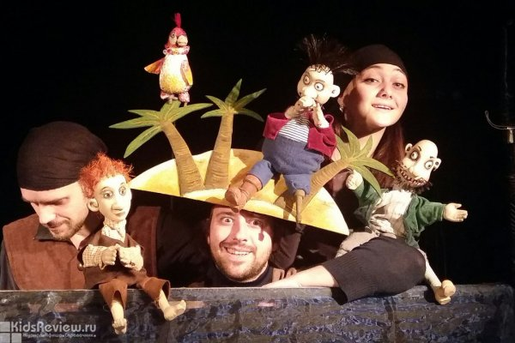

["Пиратские истории"](http://www.kukfo.ru/piraty) - спектакль для зрителей **от 4 лет** о морских и сухопутных приключениях в жанре петрушечного театра

Главный герой истории - хозяин прибрежной таверны по имени Джими. Он молод, беден и влюблен в соседку по имени Мэри, родители которой не хотят выдавать свою дочь за бедняка. Зато у Джими есть верный друг Попугай и карта острова сокровищ. И вот однажды в таверну заходят два матроса, отдаленно напоминающие пиратов, с которыми молодой человек заключает соглашение, а затем отправляется на поиски зарытого еще Черной Бородой клада.

Продолжительность: 1 час.

Адрес: Санкт-Петербург, ул. Пушкинская, д. 19

Метро: Владимирская, Достоевская, Маяковская, Площадь Восстания

Район: [Центральный](https://www.kidsreview.ru/spb/catalog/tsentralnyi)

Цена: 500 руб. (билет на одного зрителя); 1350 руб. (семейный билет на трех зрителей); предусмотрена свободная рассадка

**03 Декабря в 12:00**

# "Коридоры времени", спектакль театра "Клоун-герлз" для детей от 4 до 12 лет в КДЦ "Московский", СПб

# https://www.kidsreview.ru/sites/default/files/styles/card_600_400/public/11/15/2017_-_2242/dsc_0840-02_1.gif

9 декабря 2017 на сцене КДЦ "Московский" для детей от 4 до 12 лет пройдет интерактивный спектакль "Коридоры времени", созданный клоун-мим-театром "Клоун-герлз". Зрителей ждет история о ребятах, попавших "внутрь" компьютерной игры.

Продолжительность: 1 час.

Адрес: [КДЦ "Московский", СПб](https://www.kidsreview.ru/spb/catalog/kdc-moskovskiy-spb)

Санкт-Петербург, Московский проспект, д. 152

Метро: Электросила

Район: [Московский](https://www.kidsreview.ru/spb/catalog/moskovskii)

Цена: 400-700 руб.

**09 Декабря в 13:00**

# "Предновогодний переполох в долине сладостей", анимационная программа для детей от 3 до 12 лет в ресторане Puberty на Выборгской, СПб

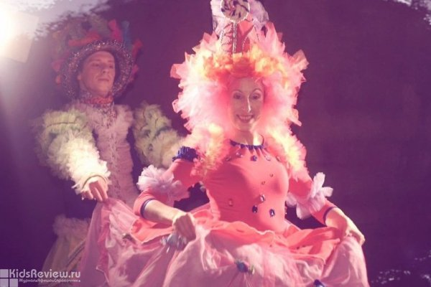

10 декабря 2017 в ресторане Puberty для детей **от 3 до 12 лет** пройдет театрализованное представление с элементами квеста и анимацией "Предновогодний переполох в Долине Сладостей". Чтобы спасти Праздник новогоднего сладкого веселья, ребята присоединятся к отряду подданных графини де Марципан и отправятся на поиски короны, похищенной злодеем Горьким Шоколадом.

После программы гостей ждут игры с аниматорами, кулинарный мастер-класс и мини-дискотека.

Нужна предварительная запись.

Продолжительность: 5 часов.

Адрес: Санкт-Петербург, Выборгская набережная, д. 47

Метро: Выборгская

Район: [Выборгский](https://www.kidsreview.ru/spb/catalog/vyborgskii)

Цена: 300 руб.

**10 Декабря в 16:00**

# "Гуси-лебеди", кукольный спектакль для детей от 4 до 10 лет в Детской филармонии, СПб

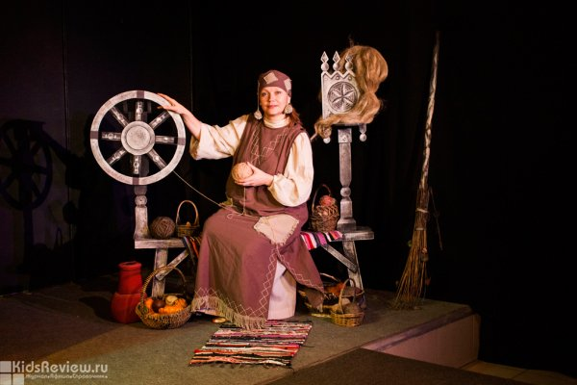

"Гуси-лебеди" - кукольный спектакль в одном действии для детей 4-10 лет.

Покажет и расскажет сказку добрая сказочница, которая с помощью клубков пряжи "оживит" героев представления.

Продолжительность: 1 час.

Адрес: Санкт-Петербург, Большой Сампсониевский проспект, д. 79

Метро: Лесная

Район: [Выборгский](https://www.kidsreview.ru/spb/catalog/vyborgskii)

Цена: 300 руб.

**16 Декабря в 12:00**

# "Повелитель подземного царства", спектакль для детей от 3 до 12 лет в "Мюзик-Холле", СПб

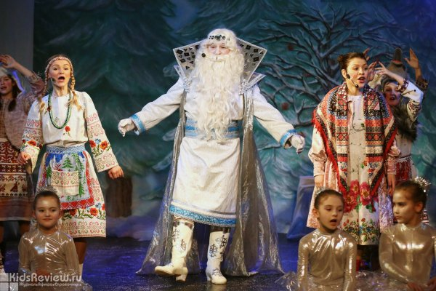

"Повелитель подземного царства" - спектакль о таинственном путешествии двух сестер, которые хотели напоить чаем свою больную няню. На пути к цели девочкам предстоит пройти испытания хозяина подземного царства - Мороза Ивановича. Действие происходит во время святочных гуляний, а саму историю зрителям рассказывают ряженые скоморохи.

Представление разворачивается на фоне ярких декораций и сопровождается живой музыкой, танцами и акробатическими номерами.

Продолжительность: 1 час. Для детей от 3 до 12 лет.

Адрес: Санкт-Петербург, Александровский парк, д. 4

Метро: Горьковская

Район: [Петроградский](https://www.kidsreview.ru/spb/catalog/petrogradskii)

Цена: 300-800 руб.

**17 Декабря в 15:00**

# "Ежик и Медвежонок. Зимняя сказка", книжный клуб книжный клуб с театром "Со-Творение" в центре Гранатик, СПб

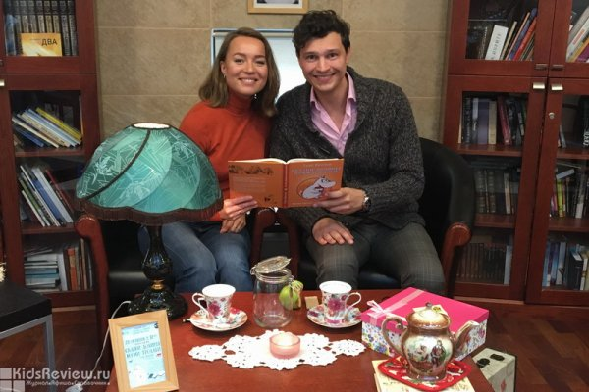

23 декабря 2017 в детском центре "Гранатик" пройдет заседание книжного клуба с петербургским театром "Со-Творение". Актеры прочитают для гостей сказку Сергея Козлова "Ёжик и Медвежонок. Зимняя сказка" - по ролям, с использованием элементов костюма и волшебного реквизита.

Программа подходит для детей 4-8 лет и их родителей. Необходима предварительная запись.

 Адрес: Санкт-Петербург, ул. Большая Разночинная, д. 25 А

Метро:Чкаловская

Район: [Петроградский](https://www.kidsreview.ru/spb/catalog/petrogradskii)

Цена: предпродажа - 350 руб., в день мероприятия - 450 руб., семейный билет на 3 человека - 1150 руб., на 4 человека - 1500 руб.

**23 Декабря в 12:00**

# "Проказы матушки зимы", новогодняя елка для детей 3-12 лет в "Гранд Отель Европа", СПб

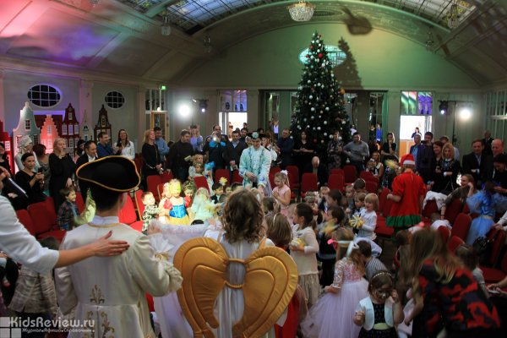

24 декабря 2017 в "Гранд Отель Европа" пройдет елка**"Проказы матушки зимы":** для детей **от 3 до 7 лет** - в 11:00, **от 7 до 12 лет** - в 15:00. Скоморохи и петрушки вовлекут ребят в зимние забавы и научат танцевать русские народные танцы. В программе - выступления фокусников, ходулистов и сказочных персонажей, а также интерактивное театрализованное представление и, конечно, игры и хоровод с Дедом Морозом, который подарит гостям настоящий снег.

Билеты - по телефону: +7 (921) 961-87-75.

Нужна предварительная запись.

Адрес: Санкт-Петербург, Невский проспект, ул. Михайловская, д. 1/7

Метро: Невский проспект

Район: [Центральный](https://www.kidsreview.ru/spb/catalog/tsentralnyi)

Цена: 7500 руб.

**24 Декабря в 11:00**

# "Святочный рассказ с привидениями", детский спектакль в театре "На Литейном", СПб

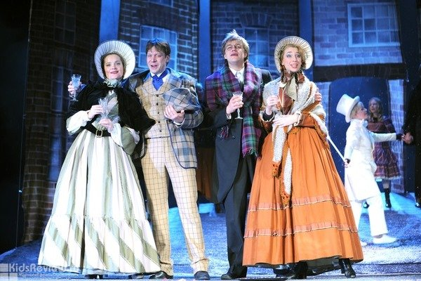

Мюзикл по "Рождественским повестям" Чарльза Диккенса для детей от 3 лет. Продолжительность - 1 час 50 минут (с антрактом).

Адрес: Санкт-Петербург, Литейный проспект, д. 51

Метро: Владимирская, Достоевская, Маяковская, Чернышевская

Район: [Центральный](https://www.kidsreview.ru/spb/catalog/tsentralnyi)

Цена: 200-650 руб.

**30 Декабря в 12:00**

# "Новогодний маскарад Щелкунчика", новогоднее представление для детей от 4 до 6 лет в "Музеусе" в Кудрово, СПб

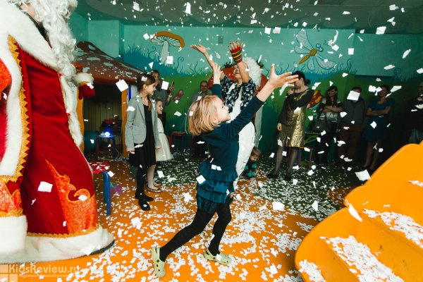

С 20 декабря 2017 по 14 января 2018 в "Музеусе" для дошкольников от 4 до 6 лет пройдут праздничные представления "Новогодний маскарад Щелкунчика". Ребята примут участие в противостоянии оживших игрушек и неуклюжего крысиного короля и помогут Мари превратить Щелкунчика в настоящего мальчика, а в финале встретятся с Дедом Морозом и получат подарки в награду за проявленную храбрость и пройденные испытания.

Нужна предварительная запись

Адрес: Санкт-Петербург, Кудрово, ул. Ленинградская, д. 5, корп. 2 (ЖК "Новый Оккервиль")

Метро: Улица Дыбенко

Район: [Невский](https://www.kidsreview.ru/spb/catalog/nevskii)

Цена: 1200 руб. (до 15 ноября 2017), 1600 руб. (после 15 ноября 2017); подарок включен в стоимость

**31 Декабря в 11:00**